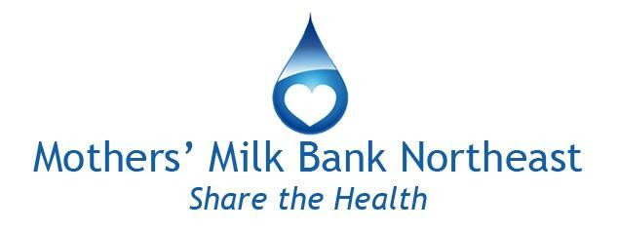

Almacenar, descongelar y calentar la leche materna pasteurizada de donantes

Almacenar la leche materna:
Toda la leche materna que se le ha donado ha sido pasteurizada y congelada.
- Coloque toda la leche materna donada en el congelador para su almacenamiento.
- Las botellas deben colocarse en la parte posterior del congelador, lejos de la puerta del congelador. La puerta del congelador no es un lugar apropiado para el almacenamiento, ya que la temperatura cambia cada vez que se abre la puerta.
- Use primero las botellas con fecha de caducidad más cercana. La fecha de caducidad se encuentra en cada botella.
- La leche de donante pasteurizada que se ha ofrecido como alimento pero que no se ha consumido por completo, puede refrigerarse y ofrecerse para la siguiente alimentación. Debe desecharse si no se consume dentro de las 6 horas

Descongelar la leche materna:
- La leche materna donada puede ser descongelada rápidamente en un recipiente con agua tibia, sin exceder los 37◦C/98◦F.
- El agua debe cubrir el nivel de la leche materna donada en la botella, pero no debe tocar la tapa. Si el agua que toca la tapa puede penetrar a la botella y contaminar la leche materna.
- El método óptimo para descongelar la leche materna donada es colocar la botella congelada en el refrigerador para un descongelamiento lento durante la noche. Después de colocar la leche materna donada en el refrigerador se debe usarla en las siguientes 48 horas.
- Cuando la leche materna esté completamente descongelada, asegure de girar suavemente la botella para asegurar una distribución uniforme de la grasa y los micronutrientes.

Calentar la leche materna:
- Nunca caliente la leche materna donada en el microondas. Solo use agua caliente para descongelarla o calentarla.
- Si desea calentar una sola porción, la puede calentar colocando la botella brevemente en agua tibia o manteniendo la botella bajo el grifo de agua tibia. Se debe tener cuidado de mantener seca la tapa.

Preguntas: Comuníquese con Melisa a melisa@milkbankne.org, o al 617-340-6445.

Esta información es proporcionada por Mothersʼ Milk Bank Northeast y es tomada de Best Practice for Expressing, Storing and Handling Human Milk in Hospitals, Homes and Child Care Settings (Mejores Prácticas para Enviar, Almacenar y Manipular la Leche Materna en Hospitales, Hogares y Ambientes de Cuidado Infantil), 4th ed., Human Milk Banking Association of North America, 2019.

